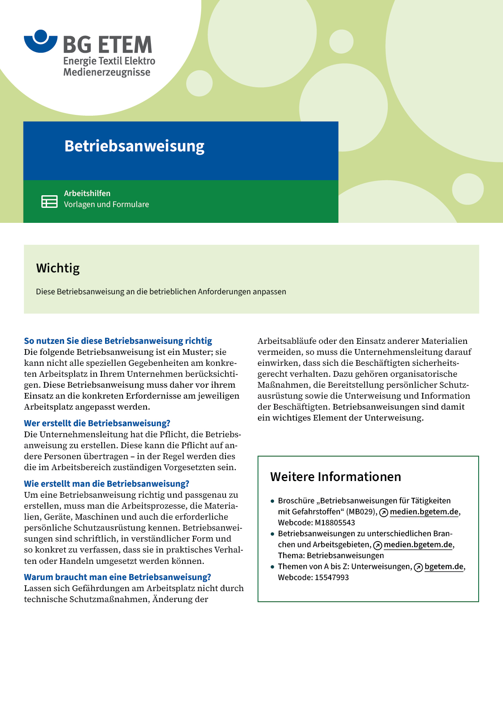

|  |  |  |  |  |
| --- | --- | --- | --- | --- |
| Firma:  Arbeitsbereich:  Verantwortlich:  Unterschrift | | Betriebsanweisung  GEM. § 14 GEFSTOFFV  Diese Muster-Betriebsanweisung muss vor Verwendung an die tatsächlichen  Betriebsverhältnisse angepasst werden.  Arbeitsplatz: Ausrüstung  Tätigkeit: Chemikalien ansetzen | Stand:  B100 | |
| Gefahrstoffbezeichnung | | | | |
| Formaldehydhaltige Ausrüstungschemikalien       (Formaldehydgehalt von 1% bis < 5%) | | | | |
| Gefahren für Mensch und Umwelt | | | | |
| **Achtung** | * Formaldehyd kann vermutlich Krebs erzeugen * Kann allergische Hautreaktionen verursachen | | |  |
| Schutzmaßnahmen und Verhaltensregeln | | | | |
|  | * Beim Umfüllen und bei Reinigungsarbeiten immer PVC-Schutzhandschuhe und Kunststoffschürze tragen; bei Bedarf zusätzlich Atemschutzmaske  (Filtergerät mit Gasfilter, Filtertyp B, Kennfarbe grau oder Isoliergerät) tragen * Kühl und trocken lagern, bei höheren Temperaturen kann Formaldehyd  abgespalten werden * Hautschutz benutzen: Schutz (vor der Arbeit)      , Reinigung (vor  Pausen und Arbeitsschluss)      , Pflege (nach der Arbeit) * Am Arbeitsplatz nicht rauchen, essen oder trinken und hier keine  Lebensmittel aufbewahren | | |  |
| Verhalten im Gefahrfall | | | | |
|  | Brand: – Gefahrenbereich verlassen; Feuerwehr alarmieren  Verschütten: – Größere Mengen mit flüssigkeitsbindendem Mittel (Sand, Sägemehl)   aufnehmen und Atemschutz-Filtergerät mit Filtertyp B (grau) oder   bei unklaren Verhältnissen Isoliergerät benutzen  Notruf: | | | |
| Erste Hilfe | | | | |
|  | * Benetzte Kleidung sofort entfernen * Betroffene Haut mit Wasser und Seife abwaschen * Bei Augenkontakt mit Augendusche oder fließendem Wasser bei gut geöffnetem  Lid ca. 15 Minuten spülen * Beim Einatmen an frische Luft gehen, bei anhaltenden Beschwerden  Arzt aufsuchen   Ersthelfer       Telefon: | | | |
| Sachgerechte Entsorgung | | | | |
|  | * Abfälle nicht in den Ausguss schütten; Restmengen in verschließbaren und  gekennzeichneten Gefäßen sammeln   **Datum:**       **Unterschrift:** | | | |